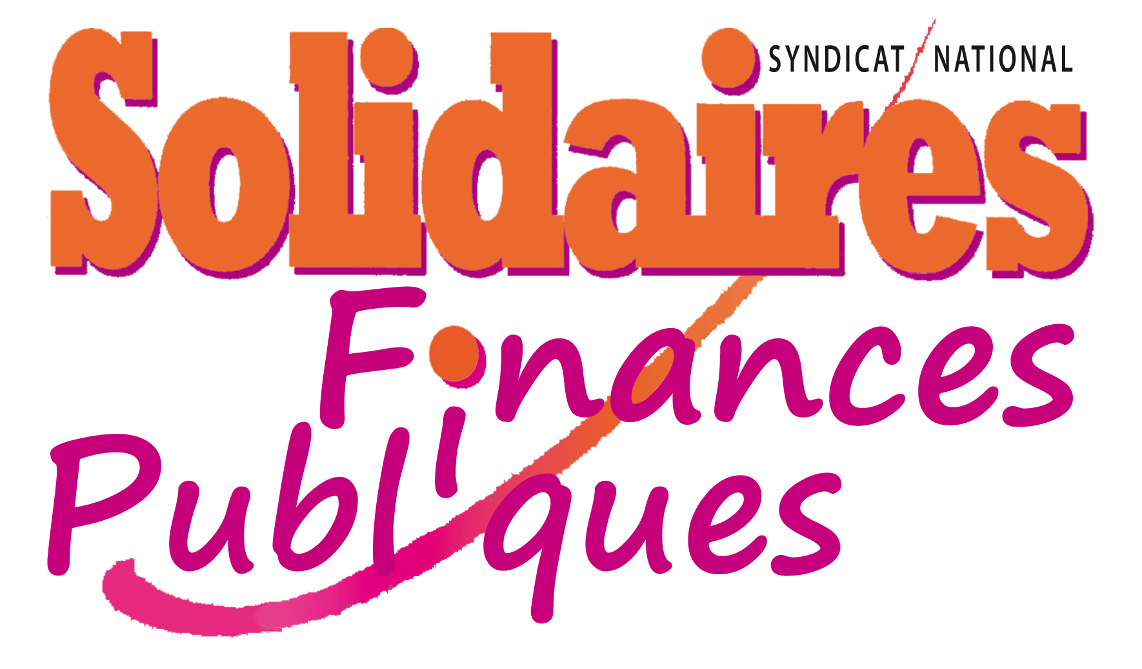


Sections du CHER

Réunis en HMI avec leurs organisations syndicales (Solidaires, CGT, FO, CFDT) le 7 novembre 2013, les agents réaffirment leur ferme opposition à la fusion des deux secteurs du SIP de Bourges-Nord, synonyme d’une désorganisation interne et prémisse à de nouvelles fusion de services.
Les agents du SIP de Bourges-Sud sont solidaires de leurs collègues d’autant qu’ils sont eux-mêmes sous le coup de prévisibles suppressions d’emploi, ce qui aura pour conséquence une déstabilisation des deux SIP au travers de l’accueil qui est à assurer en commun.
La direction a répondu aux deux journées de mobilisation par un courrier, indiquant que la fusion effective des deux secteurs du SIP de Bourges-Nord est repoussée au 01/09/2014, et en affectant un renfort à l’accueil général de Condé dans le but de combler un poste vacant. Il n’en demeure pas moins que la situation reste fragile car la formation en matière de fiscalité des particuliers ne s’acquière pas instantanément et répondre aux questions des contribuables ne s’improvise pas.

Cependant, les agents réunis ce jour notent une avancée dans le dialogue.

L’organisation structurelle des services relevant du DDFiP, les agents du SIP de Bourges-Nord adhérant aux considérants des organisations syndicales, ne s’associeront pas à une discussion au sein du service qui participerait à une mise en œuvre de la fusion et qui tendrait inévitablement les relations internes, notamment avec le chef de service, ce qui n’a pas lieu d’être.

La décision de fusion des deux secteurs de Bourges Nord étant remise au 01/09/2014, les agents demandent à la direction le maintien des deux numéros de téléphones correspondant aux deux secteurs jusqu’à cette date.

L’ensemble des agents s’opposent à toutes suppressions d’emploi qu’elles interviennent sur le SIP de Bourges Nord ou de Bourges Sud (les conséquences seraient d’ailleurs identiques) ou tout autre service.

A l’heure où la paupérisation se développe, où l’on connaît des réceptions de plus en plus difficiles, les agents n’acceptent, et ne peuvent pas supporter de nouvelles amputations des effectifs. Le nouveau protocole sur le gracieux, et l’augmentation importante des délais de paiement alourdissent considérablement leur tâches.

Les agents réunis ce jour avec leurs organisations syndicales réaffirment :
- non à la fusion des secteurs d’assiette du SIP de Bourges-Nord, maintien des deux numéros de téléphone correspondant aux deux secteurs d’assiette
- aucune suppression d’emploi au 01/09/2014

Dans l’attente d’une réponse sur ces points, ils décident de ne prendre leur travail qu’à partir de 9H30 le matin comme le permettent les horaires variables.

